
МИНОБРНАУКИ РОССИИ
федеральное государственное автономное образовательное учреждение высшего образования
«Московский государственный технологический университет «СТАНКИН» (ФГАОУ ВО «МГТУ «СТАНКИН»)
Институт информационных  технологий | Кафедра управления и информатики в технических системах

ОТЧЕТ О ВЫПОЛНЕНИИ ЛАБОРАТОРНОЙ РАБОТЫ № 1 ПО ДИСЦИПЛИНЕ
«Прикладное программирование»

СТУДЕНТА | 1 | КУРСА | бакалариата | ГРУППЫ | ИДБ-25-12
 |  | (уровень профессионального образования)

Щеголихин Виктор Романович

НА ТЕМУ
ООП в Python. Обработка исключительных ситуаций.
Форматы XML и JSON

Направление: | 09.03.03 Прикладная информатика
Профиль подготовки: | Управление данными

Отчет сдан « » 20 г.
Оценка
Преподаватель | Гетманов С. В.
 | (Ф.И.О., должность, степень, звание.) | (подпись)

МОСКВА 2026
СОДЕРЖАНИЕ
1 Цель работы 3
2 Задание 3
3 Ход работы 3
3.1 Описание предметной области 3
3.2 Диаграмма классов 5
3.3 Описание классов 8
3.4 Обработка исключений 9
3.5 Структура хранения данных в форматах JSON и XML 10
3.6 Реализация CRUD, чтения и записи файлов 11
3.7 Пользовательский интерфейс 11
3.8 Работа с системой контроля версий 12
4 Вывод 13
Приложение А. Листинг программного кода 14
Файл models.py 14
Файл exceptions.py 17
Файл service.py 17
Файл storage.py 19
Файл main.py 21

1 Цель работы
Изучить объектно-ориентированное программирование на языке Python, научиться обрабатывать встроенные и собственные исключения, проектировать структуры хранения данных в форматах XML и JSON и реализовывать чтение и запись этих форматов.

2 Задание
Вариант 24: напишите классы для предметной области управления проектами.
Требуется:
- спроектировать диаграмму классов для выбранной предметной области и написать по ней код на Python в объектно-ориентированном стиле;
- обработать встроенные и собственные исключения так, чтобы при ошибках программа не завершалась, и актуализировать диаграмму классов;
- спроектировать структуру хранения данных в форматах XML и JSON;
- реализовать считывание из файла и запись в файл по разработанной структуре в форматах XML и JSON;
- подготовить отчёт о выполненной работе.

3 Ход работы

3.1 Описание предметной области
Программа предназначена для учёта работы над проектами в компании. В ней хранятся отделы, сотрудники, клиенты (заказчики), команды, проекты, вехи (контрольные точки) проектов, задачи, комментарии к задачам и записи о затраченном на задачи времени. Объекты связаны между собой через id: например, у задачи есть id проекта и id исполнителя.
Для всех объектов реализованы базовые операции CRUD: добавление (Create), просмотр (Read), изменение (Update) и удаление (Delete). Данные можно сохранить в файл и загрузить из файла в форматах JSON и XML.
Код разбит на модули:
Модуль | Содержимое
models.py | классы предметной области и функции проверки значений
exceptions.py | собственные исключения
service.py | класс ProjectManagementSystem — хранение объектов и CRUD
storage.py | классы JsonStorage и XmlStorage — запись и чтение файлов
main.py | класс ConsoleApp — консольное меню

3.2 Диаграмма классов
Диаграмма классов построена в сервисе draw.io (файл diagram.drawio) и состоит из трёх листов: на рисунке 1 — классы предметной области и наследование, на рисунке 2 — связи между классами, на рисунке 3 — классы программы и исключения.
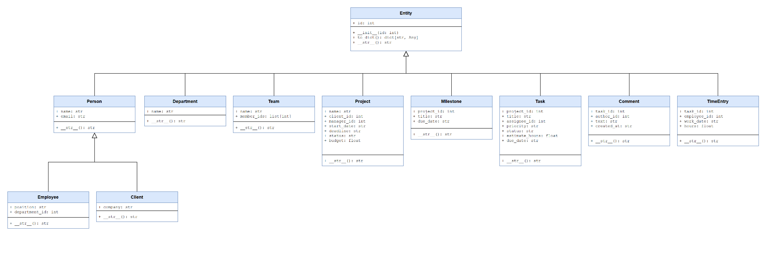
Рисунок 1 — Диаграмма классов: классы предметной области и наследование
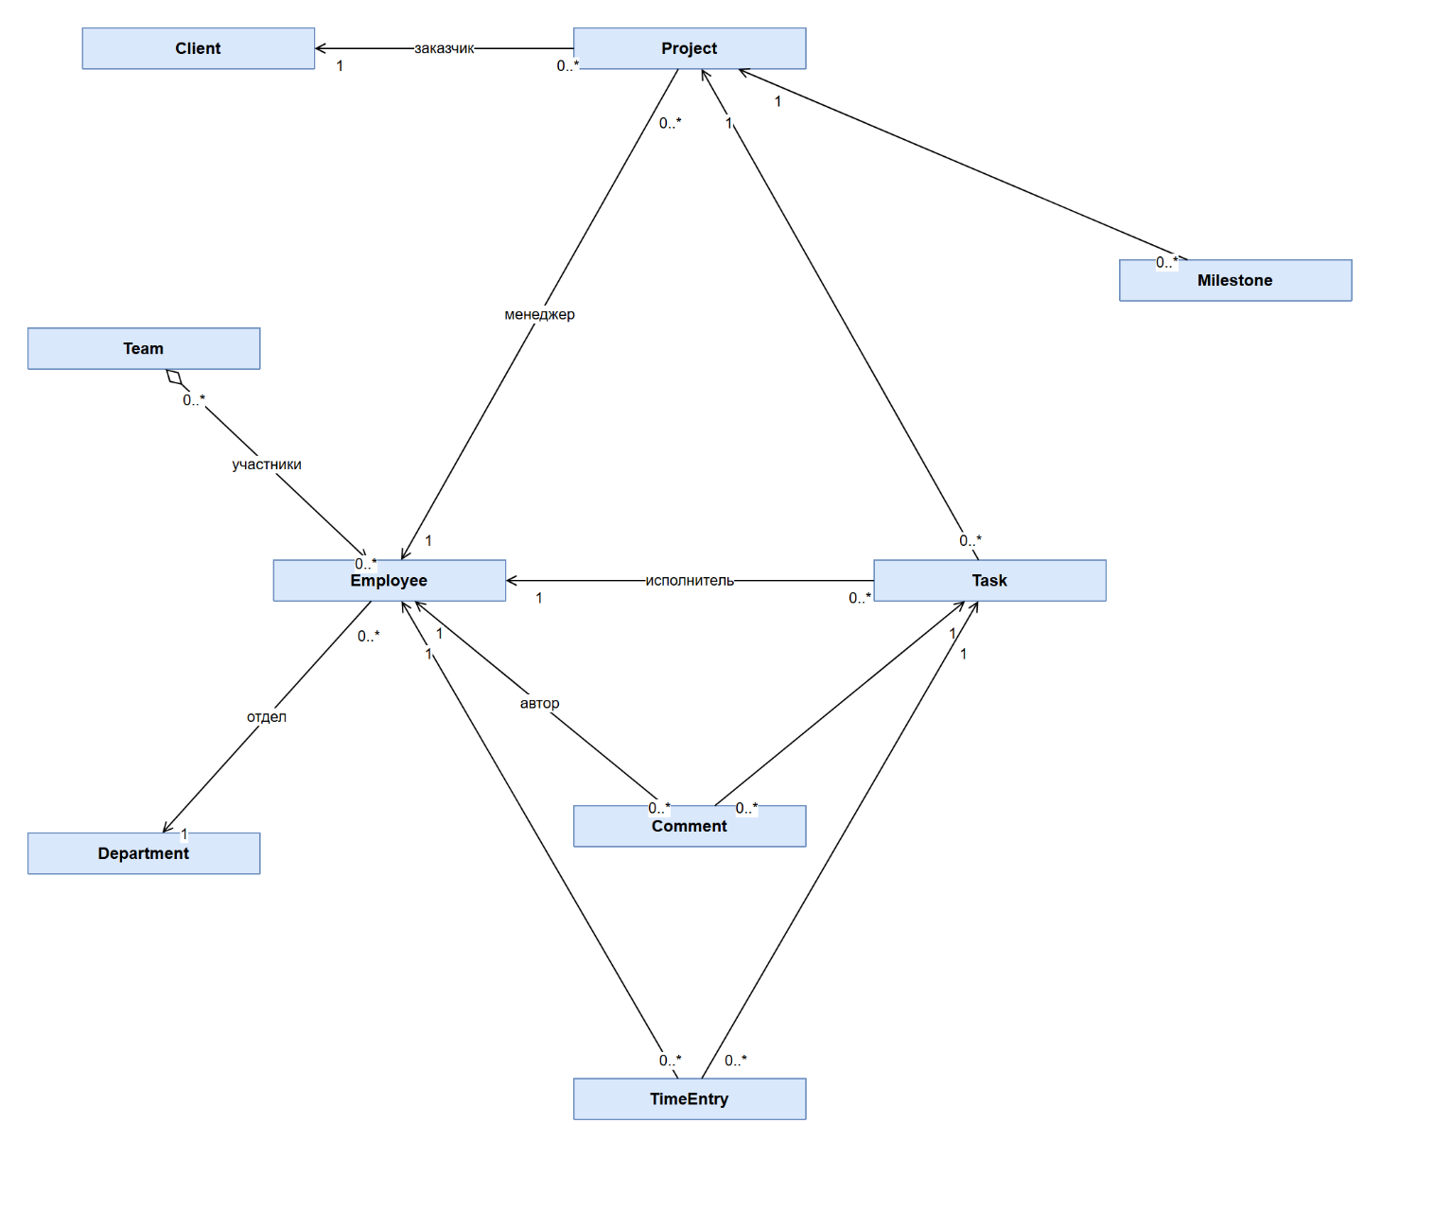
Рисунок 2 — Диаграмма классов: связи между классами
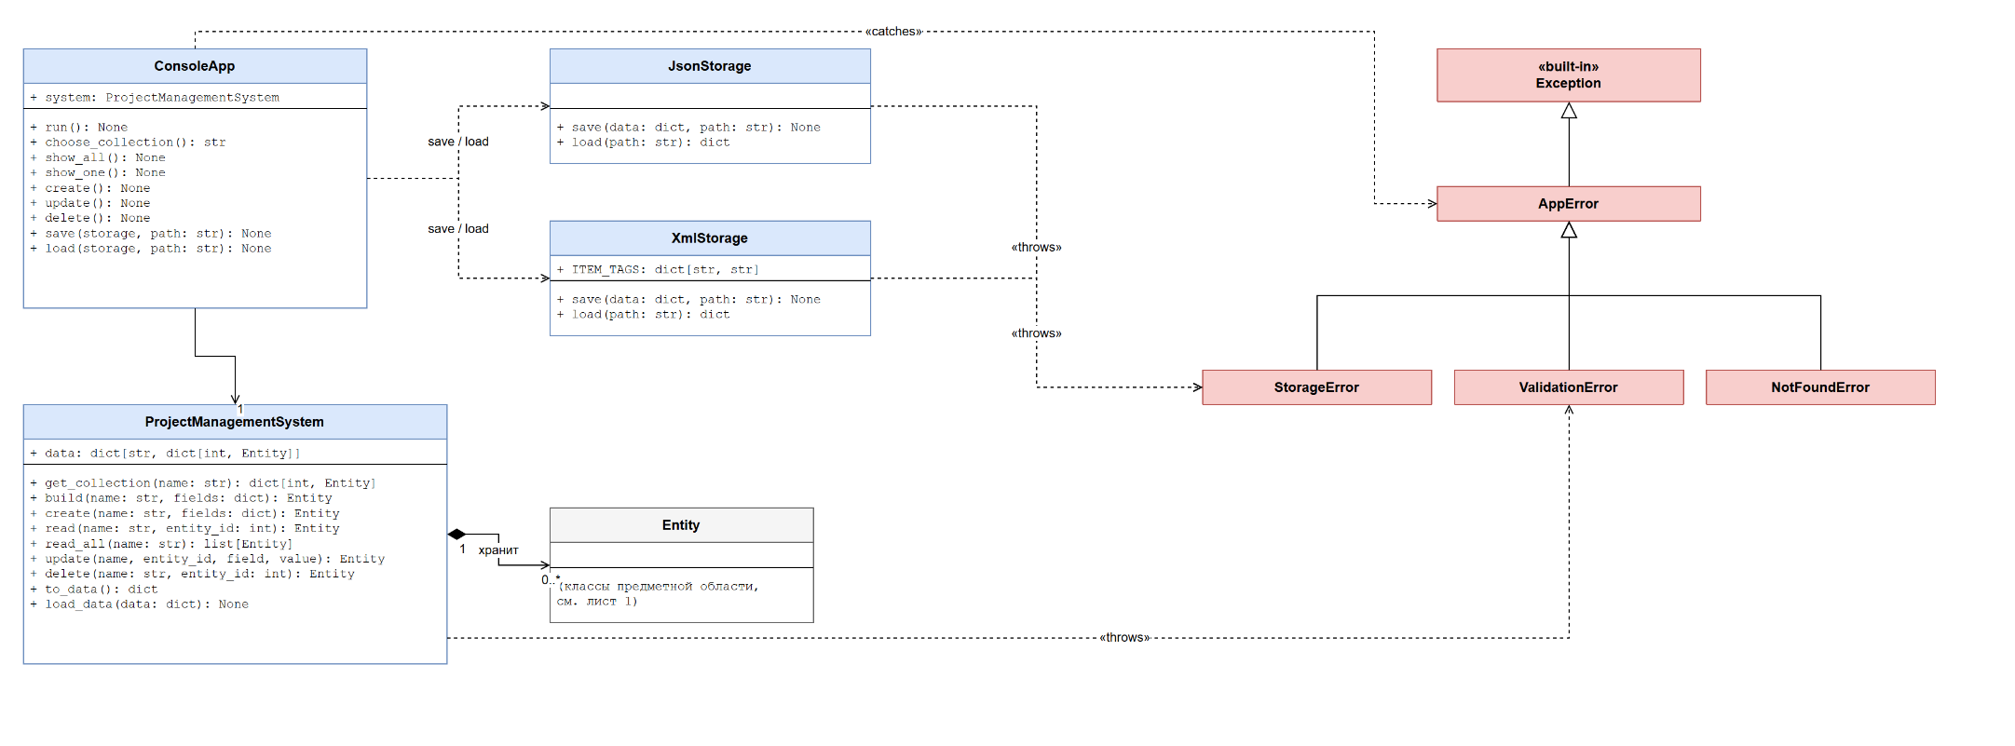
Рисунок 3 — Диаграмма классов: классы программы и исключения

3.3 Описание классов
Для описания предметной области создано 11 классов. Всего в программе 19 классов: ещё 4 класса исключений, класс ProjectManagementSystem, классы JsonStorage, XmlStorage и ConsoleApp.
Класс | Назначение
Entity | базовый класс всех объектов: поле id, метод to_dict()
Person | человек: имя и email; родитель классов Employee и Client
Employee | сотрудник: должность и id отдела
Client | клиент (заказчик проекта): компания
Department | отдел компании: название
Team | команда: название и список id сотрудников
Project | проект: id клиента и менеджера, даты начала и дедлайна, статус, бюджет
Milestone | веха проекта: название и срок
Task | задача: id проекта и исполнителя, приоритет, статус, оценка в часах, срок
Comment | комментарий сотрудника к задаче
TimeEntry | запись о затраченном на задачу времени
ProjectManagementSystem | хранит все объекты и выполняет операции CRUD
JsonStorage, XmlStorage | запись в файл и чтение из файла JSON и XML
ConsoleApp | консольное меню пользователя
Принципы ООП в программе:
- наследование — все классы предметной области наследуются от Entity, классы Employee и Client — от Person; исключения наследуются от AppError;
- инкапсуляция — данные и проверки объекта находятся внутри класса: значения проверяются в конструкторе, поэтому некорректный объект создать нельзя;
- полиморфизм — метод __str__() переопределён в каждом классе, поэтому print(объект) выводит своё описание для каждого класса; классы JsonStorage и XmlStorage имеют одинаковые методы save() и load(), и меню вызывает их одинаково.
Объект создаётся из словаря полей с помощью распаковки **: Employee(**data). Имена параметров конструктора совпадают с ключами словаря, а метод to_dict() возвращает такой же словарь, поэтому объект легко записать в файл и прочитать обратно.
Для всех функций и методов выполнена аннотация типов. Код оформлен по PEP 8: имена в стиле snake_case, длина строк не более 79 символов, у классов и методов есть строки документации.

3.4 Обработка исключений
Собственные исключения объявлены в модуле exceptions.py и наследуются от общего класса AppError, поэтому их можно перехватить одним блоком except:
Исключение | Когда возникает
AppError | базовое исключение программы
ValidationError | пустое поле, email без @, id или число введено не числом, отрицательное число, дата не в формате ГГГГ-ММ-ДД, неизвестный статус или приоритет, дедлайн раньше начала проекта, часов больше 24, заполнены не все поля
NotFoundError | объект с указанным id не найден
StorageError | файл не найден, повреждённый JSON или XML, ошибка в данных файла
Обрабатываются встроенные исключения: ValueError и TypeError (преобразование введённых строк в числа и даты, неверный набор полей при создании объекта), FileNotFoundError и OSError (работа с файлами), json.JSONDecodeError, xml.etree.ElementTree.ParseError, UnicodeDecodeError, KeyboardInterrupt и EOFError (прерывание ввода).
Встроенные исключения при проверке значений и чтении файлов преобразуются в собственные с понятным текстом. В главном цикле меню ошибки перехватываются и выводятся пользователю, поэтому программа не завершается при неправильном вводе. Если в загружаемом файле есть ошибка, данные в программе не меняются.
Пример проверки и обработки ошибок:
def check_date(value: Any, field: str) -> str:
"""Проверяет, что строка - дата в формате ГГГГ-ММ-ДД."""
try:
datetime.strptime(str(value).strip(), "%Y-%m-%d")
except ValueError:
raise ValidationError(f"Поле '{field}' должно быть датой ГГГГ-ММ-ДД")
return str(value).strip()

# главный цикл меню (main.py)
try:
actions[choice]()
except AppError as error:
print(f"Ошибка: {error}")
except ValueError:
print("Ошибка: нужно ввести целое число")

3.5 Структура хранения данных в форматах JSON и XML
Все данные хранятся одним файлом. Корневой объект содержит коллекции (departments, employees, clients, teams, projects, milestones, tasks, comments, time_entries), каждая коллекция — массив объектов. Ссылки между объектами хранятся через id, даты — строкой ГГГГ-ММ-ДД.
Фрагмент файла data/data.json:
{
"departments": [
{"id": 1, "name": "Разработка"}
],
"employees": [
{
"id": 1,
"name": "Иван Петров",
"email": "petrov@company.ru",
"position": "Менеджер проектов",
"department_id": 1
}
],
"teams": [
{"id": 1, "name": "Backend", "member_ids": [2, 3]}
],
"tasks": [
{
"id": 1,
"project_id": 1,
"title": "Спроектировать БД",
"assignee_id": 2,
"priority": "high",
"status": "done",
"estimate_hours": 8.0,
"due_date": "2026-09-15"
}
]
}

В XML корневой тег — project_management, в нём теги коллекций, в них — теги объектов, а каждое поле объекта — отдельный вложенный тег. Список id записывается тегом с вложенными тегами id. Фрагмент файла data/data.xml:
<?xml version='1.0' encoding='utf-8'?>
<project_management>
<employees>
<employee>
<id>1</id>
<name>Иван Петров</name>
<email>petrov@company.ru</email>
<position>Менеджер проектов</position>
<department_id>1</department_id>
</employee>
</employees>
<teams>
<team>
<id>1</id>
<name>Backend</name>
<member_ids>
<id>2</id>
<id>3</id>
</member_ids>
</team>
</teams>
</project_management>

3.6 Реализация CRUD, чтения и записи файлов
Класс ProjectManagementSystem хранит для каждой коллекции словарь {id: объект}. Метод create назначает новый id (максимальный + 1) и создаёт объект; read и read_all возвращают один объект или все объекты коллекции; update меняет одно поле — объект создаётся заново из словаря, поэтому новое значение проверяется так же, как при создании; delete удаляет объект по id.
Для записи в файл метод to_data() превращает все объекты в словари (метод to_dict() каждого объекта). Класс JsonStorage записывает их модулем json (ensure_ascii=False, чтобы сохранить русские буквы), класс XmlStorage — модулем xml.etree.ElementTree. При чтении файл превращается обратно в словари, а метод load_data() создаёт из них объекты, проверяя все значения. Файлы открываются конструкцией with в кодировке UTF-8. Программа проверена: данные, прочитанные из JSON и из XML, совпадают.

3.7 Пользовательский интерфейс
Пользователь работает с программой через текстовое меню в консоли. При запуске загружаются данные из data/data.json. Ниже приведены экраны интерфейса.
Главное меню и выбор коллекции:
Загружены данные из C:\lab\pythonProject2\data\data.json

===== Управление проектами =====
1. Показать все 2. Показать один 3. Добавить
4. Изменить 5. Удалить
6. Сохранить в JSON 7. Загрузить из JSON
8. Сохранить в XML 9. Загрузить из XML
0. Выход
Выберите пункт: 1
1. Отделы
2. Сотрудники
3. Клиенты
4. Команды
5. Проекты
6. Вехи
7. Задачи
8. Комментарии
9. Учёт времени
Номер коллекции: 7
#1 Задача «Спроектировать БД» [done, high], срок 2026-09-15
#2 Задача «Каталог товаров» [in_progress, medium], срок 2026-10-20
#3 Задача «Тесты каталога» [todo, low], срок 2026-11-10

Добавление и изменение объекта:
Выберите пункт: 3
Номер коллекции: 1
Название: Аналитика
Добавлено: #3 Отдел «Аналитика»

Выберите пункт: 4
Номер коллекции: 1
id: 3
Поля: id, name
Какое поле изменить: name
Новое значение: Отдел аналитики
Изменено: #3 Отдел «Отдел аналитики»

Сообщения об ошибках (программа продолжает работу):
Выберите пункт: 2
Номер коллекции: 7
id: 42
Ошибка: В коллекции 'tasks' нет объекта с id=42

Выберите пункт: 1
Номер коллекции: абв
Ошибка: нужно ввести целое число

Выберите пункт: 4
Номер коллекции: 7
id: 1
Поля: id, project_id, title, assignee_id, priority, status, estimate_hours, due_date
Какое поле изменить: status
Новое значение: finished
Ошибка: Поле 'status' может быть одним из: todo, in_progress, done

3.8 Работа с системой контроля версий
Работа велась в системе контроля версий Git. Репозиторий проекта: https://github.com/saikoqqq/lab1-project-management.

4 Вывод
В ходе лабораторной работы для предметной области «Управление проектами» спроектирована диаграмма классов UML и по ней написана программа на Python в объектно-ориентированном стиле: 11 классов предметной области, используются наследование, инкапсуляция и полиморфизм, выполнена аннотация типов. Реализованы операции CRUD для всех объектов. Созданы собственные исключения и обработаны встроенные, поэтому ошибки ввода и повреждённые файлы не приводят к завершению программы. Разработана структура хранения данных в форматах JSON и XML, реализованы запись в файл и чтение из файла в обоих форматах.

Приложение А. Листинг программного кода

Файл models.py
"""Классы предметной области «Управление проектами».

Каждый объект создаётся вызовом конструктора с именованными аргументами,
например Employee(id=1, name="Иван", ...). Имена аргументов совпадают
с ключами словаря, поэтому объект можно создать из словаря: Employee(**data).
Все значения проверяются в конструкторе. Если значение некорректно,
выбрасывается ValidationError.
"""

from datetime import datetime
from typing import Any

from exceptions import ValidationError

# Допустимые значения статусов и приоритетов
PROJECT_STATUSES = ["planned", "active", "completed"]
TASK_STATUSES = ["todo", "in_progress", "done"]
PRIORITIES = ["low", "medium", "high"]

# ----------------------- Функции проверки значений -----------------------

def check_id(value: Any, field: str) -> int:
"""Проверяет, что значение - целое число больше нуля."""
try:
number = int(value)
except (TypeError, ValueError):
raise ValidationError(f"Поле '{field}' должно быть целым числом")
if number <= 0:
raise ValidationError(f"Поле '{field}' должно быть больше нуля")
return number

def check_text(value: Any, field: str) -> str:
"""Проверяет, что строка не пустая."""
text = str(value).strip() if value is not None else ""
if not text:
raise ValidationError(f"Поле '{field}' не может быть пустым")
return text

def check_number(value: Any, field: str) -> float:
"""Проверяет, что значение - неотрицательное число."""
try:
number = float(value)
except (TypeError, ValueError):
raise ValidationError(f"Поле '{field}' должно быть числом")
if number < 0:
raise ValidationError(f"Поле '{field}' не может быть отрицательным")
return number

def check_date(value: Any, field: str) -> str:
"""Проверяет, что строка - дата в формате ГГГГ-ММ-ДД."""
try:
datetime.strptime(str(value).strip(), "%Y-%m-%d")
except ValueError:
raise ValidationError(f"Поле '{field}' должно быть датой ГГГГ-ММ-ДД")
return str(value).strip()

def check_choice(value: Any, field: str, allowed: list[str]) -> str:
"""Проверяет, что значение входит в список допустимых."""
text = str(value).strip()
if text not in allowed:
raise ValidationError(
f"Поле '{field}' может быть одним из: {', '.join(allowed)}"
)
return text

def check_id_list(value: Any, field: str) -> list[int]:
"""Принимает список id или строку вида "1, 2, 3"."""
if value is None or value == "":
return []
if isinstance(value, str):
value = value.split(",")
return [check_id(item, field) for item in value]

# ------------------------------- Классы -------------------------------

class Entity:
"""Базовый класс для всех объектов: у каждого есть id."""

def __init__(self, id: int) -> None:
self.id = check_id(id, "id")

def to_dict(self) -> dict[str, Any]:
"""Возвращает словарь всех полей объекта (для записи в файл)."""
return dict(self.__dict__)

def __str__(self) -> str:
return f"#{self.id}"

class Person(Entity):
"""Человек - общий родитель сотрудника и клиента."""

def __init__(self, id: int, name: str, email: str) -> None:
super().__init__(id)
self.name = check_text(name, "name")
self.email = check_text(email, "email")
if "@" not in self.email:
raise ValidationError("Поле 'email' должно содержать @")

def __str__(self) -> str:
return f"#{self.id} {self.name} <{self.email}>"

class Employee(Person):
"""Сотрудник компании."""

def __init__(self, id: int, name: str, email: str, position: str,
department_id: int) -> None:
super().__init__(id, name, email)
self.position = check_text(position, "position")
self.department_id = check_id(department_id, "department_id")

def __str__(self) -> str:
return f"{super().__str__()}, {self.position}"

class Client(Person):
"""Клиент (заказчик проекта)."""

def __init__(self, id: int, name: str, email: str, company: str) -> None:
super().__init__(id, name, email)
self.company = check_text(company, "company")

def __str__(self) -> str:
return f"{super().__str__()}, компания «{self.company}»"

class Department(Entity):
"""Отдел компании."""

def __init__(self, id: int, name: str) -> None:
super().__init__(id)
self.name = check_text(name, "name")

def __str__(self) -> str:
return f"#{self.id} Отдел «{self.name}»"

class Team(Entity):
"""Команда сотрудников."""

def __init__(self, id: int, name: str, member_ids: list[int]) -> None:
super().__init__(id)
self.name = check_text(name, "name")
self.member_ids = check_id_list(member_ids, "member_ids")

def __str__(self) -> str:
return f"#{self.id} Команда «{self.name}», участники {self.member_ids}"

class Project(Entity):
"""Проект, который выполняется для клиента."""

def __init__(self, id: int, name: str, client_id: int, manager_id: int,
start_date: str, deadline: str, status: str,
budget: float) -> None:
super().__init__(id)
self.name = check_text(name, "name")
self.client_id = check_id(client_id, "client_id")
self.manager_id = check_id(manager_id, "manager_id")
self.start_date = check_date(start_date, "start_date")
self.deadline = check_date(deadline, "deadline")
self.status = check_choice(status, "status", PROJECT_STATUSES)
self.budget = check_number(budget, "budget")
# даты в формате ГГГГ-ММ-ДД можно сравнивать как строки
if self.deadline < self.start_date:
raise ValidationError("Дедлайн не может быть раньше начала")

def __str__(self) -> str:
return (f"#{self.id} Проект «{self.name}» [{self.status}], "
f"{self.start_date} - {self.deadline}")

class Milestone(Entity):
"""Веха (контрольная точка) проекта."""

def __init__(self, id: int, project_id: int, title: str,
due_date: str) -> None:
super().__init__(id)
self.project_id = check_id(project_id, "project_id")
self.title = check_text(title, "title")
self.due_date = check_date(due_date, "due_date")

def __str__(self) -> str:
return f"#{self.id} Веха «{self.title}» до {self.due_date}"

class Task(Entity):
"""Задача внутри проекта."""

def __init__(self, id: int, project_id: int, title: str,
assignee_id: int, priority: str, status: str,
estimate_hours: float, due_date: str) -> None:
super().__init__(id)
self.project_id = check_id(project_id, "project_id")
self.title = check_text(title, "title")
self.assignee_id = check_id(assignee_id, "assignee_id")
self.priority = check_choice(priority, "priority", PRIORITIES)
self.status = check_choice(status, "status", TASK_STATUSES)
self.estimate_hours = check_number(estimate_hours, "estimate_hours")
self.due_date = check_date(due_date, "due_date")

def __str__(self) -> str:
return (f"#{self.id} Задача «{self.title}» [{self.status}, "
f"{self.priority}], срок {self.due_date}")

class Comment(Entity):
"""Комментарий сотрудника к задаче."""

def __init__(self, id: int, task_id: int, author_id: int, text: str,
created_at: str) -> None:
super().__init__(id)
self.task_id = check_id(task_id, "task_id")
self.author_id = check_id(author_id, "author_id")
self.text = check_text(text, "text")
self.created_at = check_date(created_at, "created_at")

def __str__(self) -> str:
return f"#{self.id} [{self.created_at}] {self.text}"

class TimeEntry(Entity):
"""Запись о времени, затраченном на задачу."""

def __init__(self, id: int, task_id: int, employee_id: int,
work_date: str, hours: float) -> None:
super().__init__(id)
self.task_id = check_id(task_id, "task_id")
self.employee_id = check_id(employee_id, "employee_id")
self.work_date = check_date(work_date, "work_date")
self.hours = check_number(hours, "hours")
if not 0 < self.hours <= 24:
raise ValidationError("Часы должны быть от 0 до 24")

def __str__(self) -> str:
return f"#{self.id} {self.work_date}: {self.hours} ч"

Файл exceptions.py
"""Собственные исключения программы «Управление проектами»."""

class AppError(Exception):
"""Базовое исключение программы. От него наследуются остальные."""

class ValidationError(AppError):
"""Некорректное значение поля (пустое имя, неверная дата и т.п.)."""

class NotFoundError(AppError):
"""Объект с указанным id не найден."""

class StorageError(AppError):
"""Ошибка чтения или записи файла JSON / XML."""

Файл service.py
"""Система управления проектами: хранит все объекты и выполняет CRUD."""

from typing import Any

from exceptions import NotFoundError, StorageError, ValidationError
from models import (Client, Comment, Department, Employee, Entity,
Milestone, Project, Task, Team, TimeEntry)

# Коллекции программы: имя коллекции -> класс её объектов
CLASSES: dict[str, type[Entity]] = {
"departments": Department,
"employees": Employee,
"clients": Client,
"teams": Team,
"projects": Project,
"milestones": Milestone,
"tasks": Task,
"comments": Comment,
"time_entries": TimeEntry,
}

class ProjectManagementSystem:
"""Хранит объекты всех коллекций и выполняет операции CRUD."""

def __init__(self) -> None:
# для каждой коллекции - словарь {id: объект}
self.data: dict[str, dict[int, Entity]] = {
name: {} for name in CLASSES
}

def get_collection(self, name: str) -> dict[int, Entity]:
"""Возвращает словарь объектов коллекции по её имени."""
if name not in self.data:
raise ValidationError(f"Неизвестная коллекция '{name}'")
return self.data[name]

@staticmethod
def build(name: str, fields: dict[str, Any]) -> Entity:
"""Создаёт объект класса коллекции name из словаря полей."""
try:
return CLASSES[name](**fields)
except TypeError:
# не хватает полей, есть лишние поля или fields - не словарь
raise ValidationError(f"Неверный набор полей для '{name}'")

# ------------------------------ CRUD ------------------------------

def create(self, name: str, fields: dict[str, Any]) -> Entity:
"""Create: создаёт объект, id назначается автоматически."""
items = self.get_collection(name)
new_id = max(items, default=0) + 1
entity = self.build(name, {"id": new_id, **fields})
items[new_id] = entity
return entity

def read(self, name: str, entity_id: int) -> Entity:
"""Read: возвращает объект по id."""
items = self.get_collection(name)
if entity_id not in items:
raise NotFoundError(f"В коллекции '{name}' нет объекта "
f"с id={entity_id}")
return items[entity_id]

def read_all(self, name: str) -> list[Entity]:
"""Read: возвращает все объекты коллекции."""
return list(self.get_collection(name).values())

def update(self, name: str, entity_id: int, field: str,
value: Any) -> Entity:
"""Update: меняет одно поле объекта.

Объект создаётся заново из словаря, поэтому новое значение
проверяется так же, как при создании.
"""
fields = self.read(name, entity_id).to_dict()
if field == "id" or field not in fields:
raise ValidationError(f"Поле '{field}' нельзя изменить")
fields[field] = value
entity = self.build(name, fields)
self.get_collection(name)[entity_id] = entity
return entity

def delete(self, name: str, entity_id: int) -> Entity:
"""Delete: удаляет объект по id и возвращает его."""
entity = self.read(name, entity_id)
del self.get_collection(name)[entity_id]
return entity

# ------------------------ Работа с файлами ------------------------

def to_data(self) -> dict[str, list[dict[str, Any]]]:
"""Преобразует все объекты в словари для записи в файл."""
return {name: [entity.to_dict() for entity in items.values()]
for name, items in self.data.items()}

def load_data(self, data: dict[str, list[dict[str, Any]]]) -> None:
"""Заменяет все объекты данными, прочитанными из файла.

Если в данных есть ошибка, старые данные остаются без изменений.
"""
new_data: dict[str, dict[int, Entity]] = {name: {} for name in CLASSES}
try:
for name, items in data.items():
if name not in CLASSES:
raise ValidationError(f"Неизвестная коллекция '{name}'")
for fields in items:
entity = self.build(name, fields)
new_data[name][entity.id] = entity
except ValidationError as error:
raise StorageError(f"Ошибка в данных файла: {error}")
self.data = new_data

Файл storage.py
"""Запись данных в файл и чтение из файла в форматах JSON и XML.

Данные передаются словарём:
{"employees": [{"id": 1, "name": "...", ...}, ...], "tasks": [...], ...}
"""

import json
import xml.etree.ElementTree as ET
from typing import Any

from exceptions import StorageError

Data = dict[str, list[dict[str, Any]]]

class JsonStorage:
"""Хранение данных в формате JSON."""

def save(self, data: Data, path: str) -> None:
"""Записывает данные в JSON-файл."""
try:
with open(path, "w", encoding="utf-8") as file:
# ensure_ascii=False - русские буквы пишутся как есть
json.dump(data, file, ensure_ascii=False, indent=4)
except OSError as error:
raise StorageError(f"Не удалось записать файл {path}: {error}")

def load(self, path: str) -> Data:
"""Читает данные из JSON-файла."""
try:
with open(path, "r", encoding="utf-8") as file:
data = json.load(file)
except FileNotFoundError:
raise StorageError(f"Файл {path} не найден")
except json.JSONDecodeError as error:
raise StorageError(f"Файл {path} - некорректный JSON: {error}")
except (OSError, UnicodeDecodeError) as error:
raise StorageError(f"Не удалось прочитать файл {path}: {error}")

# проверяем структуру: объект, в котором каждая коллекция - массив
if not isinstance(data, dict):
raise StorageError("В JSON-файле должен быть объект {...}")
for items in data.values():
if not isinstance(items, list):
raise StorageError("Коллекция должна быть массивом [...]")
return data

class XmlStorage:
"""Хранение данных в формате XML.

Структура файла:
<project_management>
<employees>
<employee>
<id>1</id>
<name>Иван Петров</name>
...
</employee>
</employees>
...
</project_management>
"""

# имя тега одного объекта для каждой коллекции
ITEM_TAGS = {
"departments": "department",
"employees": "employee",
"clients": "client",
"teams": "team",
"projects": "project",
"milestones": "milestone",
"tasks": "task",
"comments": "comment",
"time_entries": "time_entry",
}

def save(self, data: Data, path: str) -> None:
"""Записывает данные в XML-файл."""
root = ET.Element("project_management")
for name, items in data.items():
collection = ET.SubElement(root, name)
for fields in items:
item = ET.SubElement(collection, self.ITEM_TAGS[name])
for key, value in fields.items():
field = ET.SubElement(item, key)
if isinstance(value, list):
# список: <member_ids><id>2</id><id>3</id></member_ids>
for element in value:
ET.SubElement(field, "id").text = str(element)
else:
field.text = str(value)

tree = ET.ElementTree(root)
ET.indent(tree, space=" ") # отступы для читаемости
try:
tree.write(path, encoding="utf-8", xml_declaration=True)
except OSError as error:
raise StorageError(f"Не удалось записать файл {path}: {error}")

def load(self, path: str) -> Data:
"""Читает данные из XML-файла."""
try:
root = ET.parse(path).getroot()
except FileNotFoundError:
raise StorageError(f"Файл {path} не найден")
except ET.ParseError as error:
raise StorageError(f"Файл {path} - некорректный XML: {error}")
except OSError as error:
raise StorageError(f"Не удалось прочитать файл {path}: {error}")

data: Data = {}
for collection in root:
items = []
for item in collection:
fields: dict[str, Any] = {}
for field in item:
if len(field) > 0:
# есть вложенные теги - это список
fields[field.tag] = [child.text for child in field]
else:
fields[field.tag] = field.text
items.append(fields)
data[collection.tag] = items
return data

Файл main.py
"""Консольное приложение «Управление проектами».

Запуск: python main.py
"""

import os

from exceptions import AppError, ValidationError
from service import ProjectManagementSystem
from storage import JsonStorage, XmlStorage

DATA_DIR = os.path.join(os.path.dirname(os.path.abspath(__file__)), "data")
JSON_FILE = os.path.join(DATA_DIR, "data.json")
XML_FILE = os.path.join(DATA_DIR, "data.xml")

# Названия коллекций для меню
TITLES: dict[str, str] = {
"departments": "Отделы",
"employees": "Сотрудники",
"clients": "Клиенты",
"teams": "Команды",
"projects": "Проекты",
"milestones": "Вехи",
"tasks": "Задачи",
"comments": "Комментарии",
"time_entries": "Учёт времени",
}

# Поля, которые пользователь вводит при создании объекта: (поле, подсказка)
FIELDS: dict[str, list[tuple[str, str]]] = {
"departments": [("name", "Название")],
"employees": [("name", "Имя"), ("email", "Email"),
("position", "Должность"), ("department_id", "id отдела")],
"clients": [("name", "Имя"), ("email", "Email"),
("company", "Компания")],
"teams": [("name", "Название"),
("member_ids", "id участников через запятую")],
"projects": [("name", "Название"), ("client_id", "id клиента"),
("manager_id", "id менеджера"),
("start_date", "Дата начала ГГГГ-ММ-ДД"),
("deadline", "Дедлайн ГГГГ-ММ-ДД"),
("status", "Статус (planned/active/completed)"),
("budget", "Бюджет")],
"milestones": [("project_id", "id проекта"), ("title", "Название"),
("due_date", "Срок ГГГГ-ММ-ДД")],
"tasks": [("project_id", "id проекта"), ("title", "Название"),
("assignee_id", "id исполнителя"),
("priority", "Приоритет (low/medium/high)"),
("status", "Статус (todo/in_progress/done)"),
("estimate_hours", "Оценка, ч"),
("due_date", "Срок ГГГГ-ММ-ДД")],
"comments": [("task_id", "id задачи"), ("author_id", "id автора"),
("text", "Текст"), ("created_at", "Дата ГГГГ-ММ-ДД")],
"time_entries": [("task_id", "id задачи"),
("employee_id", "id сотрудника"),
("work_date", "Дата ГГГГ-ММ-ДД"), ("hours", "Часы")],
}

class ConsoleApp:
"""Текстовое меню для работы с системой."""

def __init__(self, system: ProjectManagementSystem) -> None:
self.system = system

def run(self) -> None:
"""Главный цикл программы."""
actions = {
"1": self.show_all,
"2": self.show_one,
"3": self.create,
"4": self.update,
"5": self.delete,
"6": lambda: self.save(JsonStorage(), JSON_FILE),
"7": lambda: self.load(JsonStorage(), JSON_FILE),
"8": lambda: self.save(XmlStorage(), XML_FILE),
"9": lambda: self.load(XmlStorage(), XML_FILE),
}
while True:
print("\n===== Управление проектами =====")
print("1. Показать все 2. Показать один 3. Добавить")
print("4. Изменить 5. Удалить")
print("6. Сохранить в JSON 7. Загрузить из JSON")
print("8. Сохранить в XML 9. Загрузить из XML")
print("0. Выход")
choice = input("Выберите пункт: ").strip()
if choice == "0":
break
if choice not in actions:
print("Нет такого пункта меню")
continue
# все ошибки обрабатываются здесь, программа не завершается
try:
actions[choice]()
except AppError as error:
print(f"Ошибка: {error}")
except ValueError:
print("Ошибка: нужно ввести целое число")

def choose_collection(self) -> str:
"""Спрашивает у пользователя коллекцию и возвращает её имя."""
names = list(TITLES)
for number, name in enumerate(names, start=1):
print(f"{number}. {TITLES[name]}")
number = int(input("Номер коллекции: "))
if not 1 <= number <= len(names):
raise ValidationError("Нет коллекции с таким номером")
return names[number - 1]

def show_all(self) -> None:
"""Выводит все объекты выбранной коллекции."""
name = self.choose_collection()
entities = self.system.read_all(name)
if not entities:
print("Список пуст")
for entity in entities:
print(entity)

def show_one(self) -> None:
"""Выводит все поля одного объекта."""
name = self.choose_collection()
entity = self.system.read(name, int(input("id: ")))
for field, value in entity.to_dict().items():
print(f" {field}: {value}")

def create(self) -> None:
"""Запрашивает поля и добавляет новый объект."""
name = self.choose_collection()
fields = {}
for field, prompt in FIELDS[name]:
fields[field] = input(f"{prompt}: ")
print(f"Добавлено: {self.system.create(name, fields)}")

def update(self) -> None:
"""Изменяет одно поле объекта."""
name = self.choose_collection()
entity_id = int(input("id: "))
fields = self.system.read(name, entity_id).to_dict()
print(f"Поля: {', '.join(fields)}")
field = input("Какое поле изменить: ").strip()
value = input("Новое значение: ")
entity = self.system.update(name, entity_id, field, value)
print(f"Изменено: {entity}")

def delete(self) -> None:
"""Удаляет объект по id."""
name = self.choose_collection()
print(f"Удалено: {self.system.delete(name, int(input('id: ')))}")

def save(self, storage: JsonStorage | XmlStorage, path: str) -> None:
"""Сохраняет все данные в файл (JSON или XML)."""
storage.save(self.system.to_data(), path)
print(f"Сохранено в {path}")

def load(self, storage: JsonStorage | XmlStorage, path: str) -> None:
"""Загружает все данные из файла (JSON или XML)."""
self.system.load_data(storage.load(path))
print(f"Загружено из {path}")

def main() -> None:
"""Точка входа: загрузка данных и запуск меню."""
system = ProjectManagementSystem()
try:
system.load_data(JsonStorage().load(JSON_FILE))
print(f"Загружены данные из {JSON_FILE}")
except AppError as error:
print(f"Данные не загружены ({error}), начинаем с пустой базы")

try:
ConsoleApp(system).run()
except (KeyboardInterrupt, EOFError):
print("\nПрограмма завершена")

if __name__ == "__main__":
main()

